**MAKALAH ADMINISTRASI JARINGAN**

**MAHIR ADMINISTRASI SERVER DAN ROUTER**

**DENGAN**

**LINUX UBUNTU 12.04** LTS



**Disusun Oleh :**

**Yuan Firayama**

**NIM : 14240014**

**PROGRAM STUDI MANAJEMEN INFORMATIKA**

**FAKULTAS SAINS DAN TEKNOLOGI**

**UNIVERSITAS RESPATI YOGYAKARTA**

**2016**

# KATA PENGANTAR

Segala puji syukur kami panjatkan kepada Tuhan Yang Maha Esa, karena atas karunia-Nya Makalah dengan judul “MAHIR ADMINISTRASI SERVER DAN ROUTER DENGAN LINUX UBUNTU 12.04 LTS” ini dapat selesai. Dengan selesainyamakalah ini, diharapkan pelaksanaan mata kuliah Jaringan Komputer di Program Studi Management informatika dapat berjalan semakin baik dan memberikan kemudahan kepada mahasiswa dalam rangka memahami teori dan pengetahuan yang diterima di perkuliahan. Demikian pula, dengan terselesaikannya makalah ini agar dapat memudahkan seluruh civitas akademik (Dosen, Mahasiswa dan Staf Pendukung) dalam menyelenggarakan dan melaksanakan Mata Kuliah Jaringan Komputer.

Ucapan terimakasih kami tujukan kepada semua pihak yang baik secara langsung maupun tidak langsung telah terlibat dalam penyelesaian makalah ini. Kami berharap makalah ini Bermaanfaat bagi para pembaca, khususnya mahasiswa Universitas Respati Yogyakarta di Program Studi menejemen informatika.

Dengan segala kerendahan hati, kami mengakui bahwa makalah ini masih jauh dari sempurna walaupun kami telah bekerja keras untuk menyelesaikannya. Oleh karena itu, kami membuka diri terhadap segala kritik dan saran atas kekurangan dalam makalah ini sebagai sarana penyempurnaan di masa yang akan datang. Terima kasih.

Yogyakarta, 13 Juni 2016

# DAFTAR ISI

Contents

**MAKALAH ADMINISTRASI JARINGAN** 1

**Disusun Oleh :** 1

KATA PENGANTAR 2

DAFTAR ISI 3

BAB I. PENDAHULUAN 4

**1.Latar belakang** 4

**2.Tujuan** 4

**3.Batasan masalah** 4

BAB II. PEMBAHASAN 5

**1.Instalasi FTP Server** 5

Instalasi Proftpd 5

Konfigurasi Proftpd 5

**2.Instalasi NTP Server** 7

Instalasi NTP 7

Konfigurasi NTP 8

**3.Instalasi Mail Server** 9

Instalasi Postfix 9

Instalasi Courier 10

Konfigurasi Postfix dan Courier 11

**4.Instalasi Webmail Server** 13

Instalasi Roundcube 14

Konfigurasi Roundcube 15

**5.Instalasi Telnet Remote Server** 16

Instalasi Telnet 16

Konfigurasi Telnet 17

**6.Instalasi SSH Remote Server** 17

Instalasi SSH 18

BAB III PENUTUP 19

# BAB I. PENDAHULUAN

1. **Latar belakang**

Pokok pembahasan kali ini lebih mengarah kepada instalasi dan konfigurasi, jadi bagai mana sebuah system operasi linux ubuntu dapat terinsal berbagai macam aplikasi ataupun software. Pembahasa instalasi dan konfigurasi ini tidaklah teramat mendetail melainkan jika menginstal software menggunakan makalah ini pasti dapat terselesaikan karena kami akan menjelaskan pada langkah-langkah dalam menginstal.

1. **Tujuan**
   1. Mengetahui cara menginstal software.
   2. Dapat memahami langkah-langkah instalisasi.
   3. Mengetahui cara mengkonfigurasi

1. **Batasan masalah**

Makalah ini hanya membahas tentang penginstalan dan mengkonfigurasi serta langkah-langkah dalam penginstalan software pada linux ubuntu 12. Jadi makalah ini di susun tidak perlu lagi membahas di luar penginstalan dan konfigurasi.

# BAB II. PEMBAHASAN

1. **Instalasi FTP Server**

FTP adalah singkatan dari File Transfer Protocol, protokol untuk bertukar file melalui jaringan. FTP sering digunakan untuk mendownload sebuah file dari server maupun untuk mengupload file ke sebuah server (misalnya mengupload konten-konten web ke sebuah webserver). FTP adalah protokol yang bertugas dalam hal pertukaran file baik itu download ataupun upload di jaringan.

### Instalasi Proftpd

* Untuk menginstall Proftpd seperti biasa siapkan terlebih dahulu DVD Repositori, lalu eksekusi perintah berikut : sudo apt-get install proftpd
* Kemudian akan muncul pertanyaan untuk memilih from inetd atau standalone, untuk skala jaringan besar yang trafficnya padat disarankan untuk memilih yang standalone. Kemudian tekan Enter.

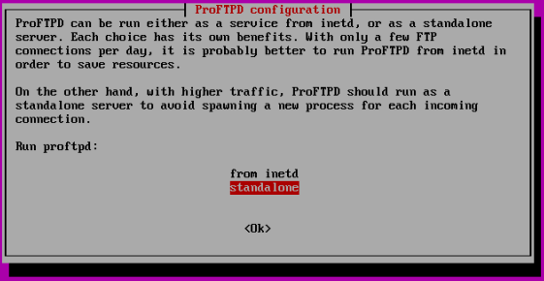

* Setelah itu tunggu hingga instalasi selesai dan pastikan tidak ada pesan error.
* Selanjutnya barulah kalian dapat memulai proses konfigurasi.

### Konfigurasi Proftpd

* Pertama buka file konfigurasi Proftpd dengan perintah ini : sudo nano /etc/proftpd/proftpd.conf
* Setelah terbuka, pada baris paling bawah file konfigurasi tersebut tambahkan skrip berikut :

<Anonymous ~ftp>

User ftp

Group nogroup

UserAlias anonymous ftp

DirFakeUser on ftp

DirFakeGroup on ftp

RequireValidShell off

MaxClients 1000

DisplayLogin welcome.msg

<Directory *>

<Limit WRITE>

DenyAll

</Limit>

</Directory>

</Anonymous>

IdentLookups off

UseReverseDNS off

ListOptions “” maxdepth 3

ListOptions “” maxdirs 10

ListOptions “” maxfiles 1000

* Kemudian simpan perubahan dengan menekan **CTRL + X**, lalu tekan **Y**, lalu **Enter**
* Lalu terakhir restart service dari Proftpd nya dengan mengeksekusi perintah berikut : sudo service proftpd restart
* Sekarang coba kalian masukkan seluruh file-file yang ingin kalian upload ke direktori **/srv/ftp,** dan setelah itu coba akses ke alamat server melalui browser atau file manager dikomputer client : <ftp://ipserver>
* Misalnya disini saya masukkan : <ftp://192.168.1.1>
* Maka jika berhasil akan muncul daftar dari direktori-direktori maupun file-file yang telah letakkan di folder **/srv/ftp** seperti yang ditunjukkan oleh gambar dibawah ini.

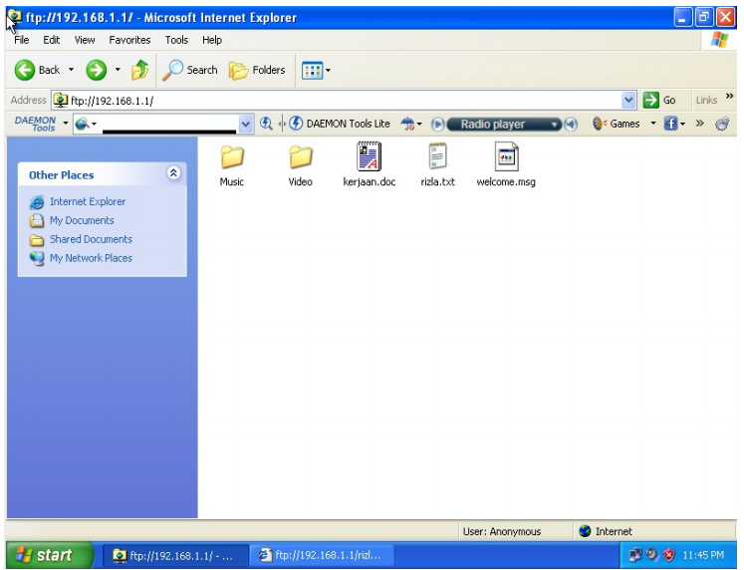

* Sampai sini berarti FTP Server telah berjalan dengan baik. Setelah itu kalian tinggal mendownload maupun mengupload file-file tersebut, bisa secara langsung maupun menggunakan bantuan aplikasi tambahan seperti Filezilla.

1. **Instalasi NTP Server**

NTP adalah singkatan dari Network Time Protocol, sebuah protocol untuk meng-sinkron-kan system waktu (clock) pada komputer terhadap sumber yang akurat, melalui jaringan intranet atau internet. Sedangkan NTP Server sendiri adalah sebuah server yang mensinkron-kan waktunya terhadap sumber waktu akurat, dan mentransmisikan paket informasi waktu kepada komputer client yang meminta. NTP Server ini sangat bermanfaat sekali apabila kalian mengelola jaringan yang sangat ketat sekali dalam urusan waktu.

### Instalasi NTP

* Pertama-tama masukkan DVD Repositori kedalam CDROM kalian, kemudian ketikkan perintah ini : sudo apt-get install ntp ntpdate
* Tunggu dan pastikan tidak ada pesan error hingga proses instalasi selesai
* Setelah itu barulah kalian dapat memulai proses konfigurasi.

### Konfigurasi NTP

* Pertama-tama buka file /etc/ntp.conf dengan mengeksekusi perintah berikut: sudo nano /etc/ntp.conf
* Setelah file tersebut terbuka, tekan tombol **CTRL + W** untuk melakukan pencarian. Isikan **server 0** ke dalam kotak pencarian yang muncul, kemudian tekan **Enter**.
* Setelah itu kalian akan menemukan baris **server 0.ubuntu.pool.ntp.org.** Tambahkan tanda pagar (**#**) di depan baris **server 0.ubuntu.pool.ntp.org** sampai baris server **3.ubuntu.pool.ntp.org** seperti yang terlihat pada gambar dibawah :

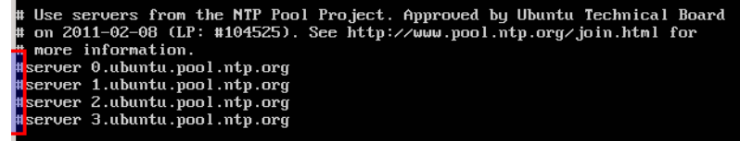

* Langkah selanjutnya adalah menambahkan baris berikut dibawah baris **server 3.ubuntu.pool.ntp.org.**

server id.pool.ntp.org

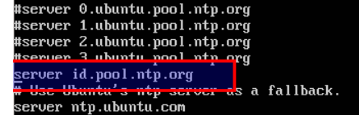

* Setelah itu tekan kembali tombol **CTRL + W**, dan ketikkan angka **123.0** di dalam kotak **Search**.
* Kemudian kalian akan menemukan baris **restrict 192.168.123.0 mask 255.255.255 notrust.**

Tepat dibawah baris tersebut, tambahkan baris konfigurasi ini :

restrict 192.168.1.0 mask 255.255.255 nomodify notrap

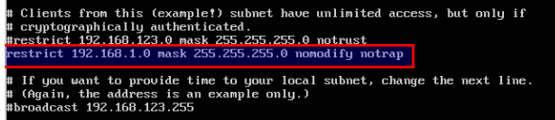

* Lalu simpan perubahan dengan menekan CTRL + X, lalu tekan Y, lalu Enter.
* Setelah konfigurasi selesai, kalian perlu untuk mensinkronisasikan waktu dengan server induk di internet. Akan tetapi sebelum melakukan hal tersebut, kalian harus mematikan service dari NTP Server terlebih dahulu dengan perintah ini (1) :

sudo /etc/init.d/ntp stop

* Setelah itu baru eksekusi perintah berikut untuk mensinkronkan waktu dengan server induk NTP server di Indonesia, yaitu id.pool.ntp.org (2).

sudo ntpdate id.pool.ntp.org

* Terakhir jalankan kembali service dari NTP dengan perintah berikut (3): sudo /etc/init.d/start

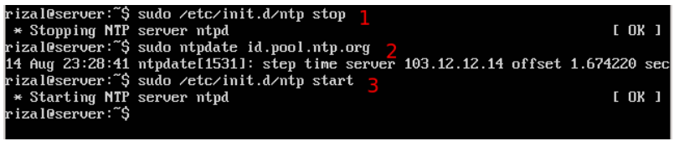

* Jika tidak ada pesan kesalahan selama proses konfigurasi diatas berlangsung, maka seharusnya sampai tahap ini proses konfigurasi dari NTP Server telah selesai.

1. **Instalasi Mail Server**

Mail Server adalah yang melayani kalian para user dalam proses pengiriman dan penerimaan e-mail seperti halnya kantor pos. Untuk dapat mengirimkan e-mail, sebuah Mail Server harus memiliki sebuah MTA (Mail Transport Agent) didalamnya. Sebenarnya ada banyak sekali jenis-jenis MTA yang dapat kalian install di Ubuntu tetapi disini hanya menginstal satu jenis yaitu Postfix

### Instalasi Postfix

* Untuk menginstall Postfix ketikkan perintah berikut : sudo apt-get install postfix
* Kemudian akan muncul konfirmasi untuk melakukan konfigurasi Postfix. Pilih OK lalu tekan **Enter.**
* Setelah itu pilih Internet Sitejika muncul pertanyaan seperti ini :

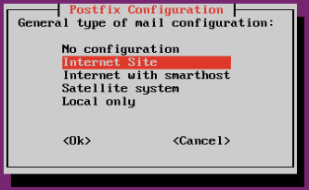

* Pada pertanyaan yang ini, isikan dengan domain kalian yaitu **ubuntults.com.**

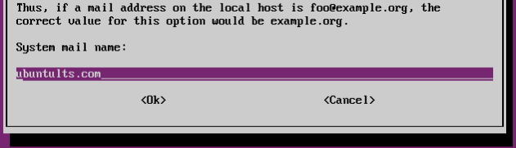

* Lalu tunggu hingga proses instalasi selesai
* Jika terdapat pesan error atau instalasi gagal, lakukan eksekusi berikut untuk mengatasinya : sudo apt-get -f install && sudo apt-get install postfix

### Instalasi Courier

Setelah menginstall Postfix, kalian tidak dapat langsung untuk mengkonfigurasinya karena kalian

perlu untuk menginstall POP/IMAP servernya terlebih dahulu.

* Untuk menginstalasi Courier, lakukan eksekusi berikut : sudo apt-get install courier-base courier-imap
* Pilih **Yes** apabila muncul pertanyaan seperti gambar dibawah :

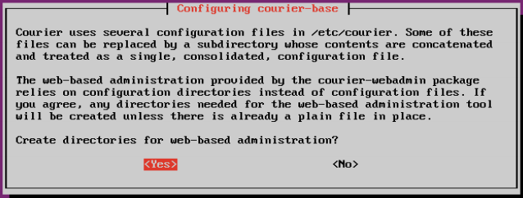

* Dan seperti biasa, apabila muncul pesan error selama proses instalasi, lakukan perintah berikut ini untuk mengatasinya : sudo apt-get -f install && sudo apt-get install courier-base courier-imap

### Konfigurasi Postfix dan Courier

Setelah Postfix dan Courier terinstall, sekarang barulah kalian dapat memulai proses konfigurasi.

* Pertama-tama buat terlebih dahulu folder tempat Mail Server meletakkan seluruh e-mail dari para pengguna dengan perintah berikut: sudo maildirmake /etc/skel/Maildir
* Setelah itu edit **file /etc/postfix/main.cf** dengan perintah berikut : sudo nano /etc/postfix/main.cf
* Pada baris paling bawah file konfigurasi tersebut, tambahkan baris baru dengan isi script seperti ini : home_mailbox = Maildir/

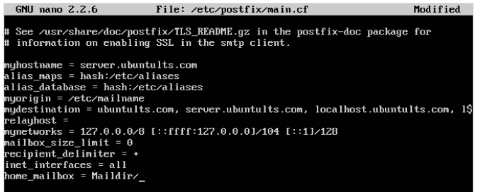

* Setelah itu simpan file dengan menekan tombol **CTRL + X**, lalu tekan **Y**, lalu **Enter**
* Kemudian konfigurasikan ulang layanan Postfix dengan perintah berikut : sudo dpkg-reconfigure postfix
* Akan muncul pertanyaan yang sama seperti pada saat awal instalasi Postfix tadi, pilih saja **OK**, **Internet Site**, dan isi dengan **ubuntults.com**
* Setelah itu kosongkan saja pada pertanyaan **root and postmaster mail recipients**, lalu tekan **Enter**:

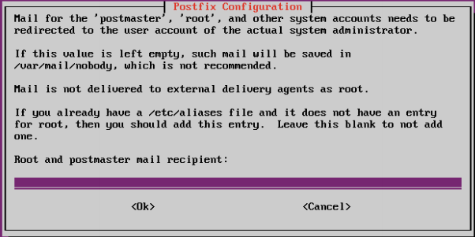

* Kemudian tekan **Enter** saja pada pertanyaan **Other destination to accept mail**
* Setelah itu pilih **No** dan tekan **Enter** ketika ditanya **Force synchronous update on mail queue:**

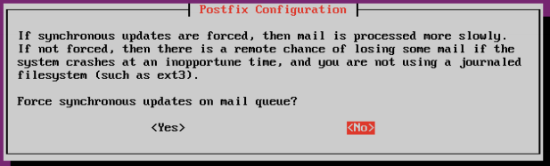

* Lalu pada pertanyaan **Local Networks** dibawah ini, pada baris paling akhir tambahkan : **0.0.0.0/0**

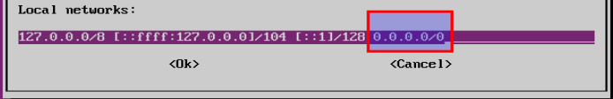

* Kemudian biarkan saja pilihan default dan langsung tekan **Enter** pada pertanyaan **Mailbox size limit** dan **Local addresses extension character**

 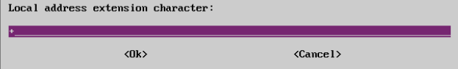

* Terakhir pilih **ipv4** pada pertanyaan **Internet protocols to use:**

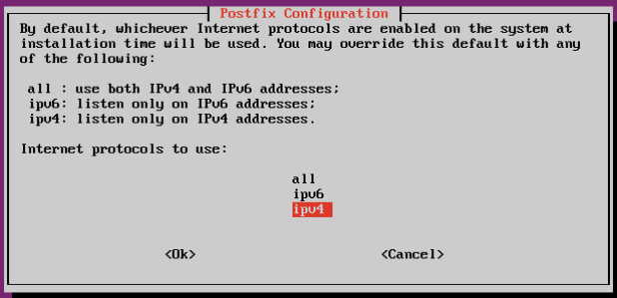

* Jika tidak ada pesan kesalahan, sampai sini selesailah proses konfigurasi Mail Server dengan menggunakan Postfix + Courier.

1. **Instalasi Webmail Server**

Sebelum memulai instalasi Webmail Server, perlu kalian ketahui terlebih dahulu bahwa Webmail berbeda dengan Mail. Webmail hanyalah merupakan frontend dari Mail. Inti mekanismenya sebenarnya terdapat pada Mail Server, bukan pada Webmail Servernya. Karena tujuan Webmail hanya untuk memudahkan user dalam mengakses Mail Server tersebut. Akan tetapi jika Mail Server tanpa Webmail Server, Mail Server tersebut tetap dapat bekerja sebagaimana biasa.

### Instalasi Roundcube

Beberapa contoh Webmail yang terkenal adalah Squirrelmail, Zimbra, dan Roundcube. Roundcube saya pilih karena instalasi dan konfigurasinya mudah, aplikasinya ringan, dan tampilannya cukup bagus dibandingkan dengan Squirrelmail.

* Untuk menginstall Roundcube di Ubuntu Server, ketikkan perintah berikut ini : sudo apt-get install roundcube-core roundcube roundcube-mysql
* Kemudian akan muncul penawaran untuk menginstallkan database untuk Roundcube, pilih **Yes**.

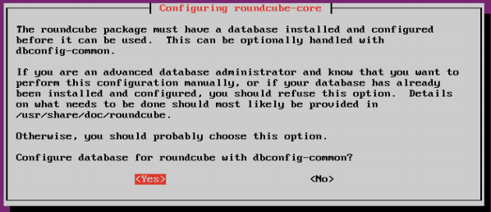

* Lalu muncul dua pilihan untuk memilih database mana yang akan dipilih. Tekan **Enter** pada pilihan **Mysql**.

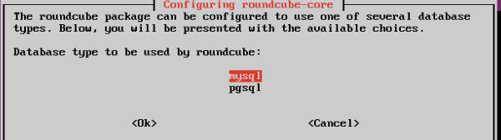

* Setelah itu kalian diminta untuk memasukkan password Mysql kalian. Tekan **Enter** jika sudah.
* Selanjutnya kalian diminta untuk memasukkan password baru untuk database Roundcubenya, tekan **Enter** jika sudah , kemudian konfirmasikan lagi password tersebut lalu tekan **Enter**
* Terakhir tunggu hingga proses instalasi selesai
* Jika terdapat pesan error dan instalasi gagal, jangan lupa lakukan perintah ini berulang kali hingga proses instalasi selesai dan tidak ada pesan kesalahan lagi : sudo apt-get -f install && sudo apt-get install roundcube-core roundcube roundcube-mysql

### Konfigurasi Roundcube

Konfigurasi Roundcube tidak terlalu rumit. Hanya perlu menambahkan alamat server IMAP dan menulis file konfigurasi pada Webserver pada saat melakukan perintah dpkg-reconfigure. Caranya adalah sebagai berikut :

* Pertama ketikkan perintah berikut ini : sudo dpkg-reconfigure roundcube-core
* Setelah itu isikan domain kalian pada saat diminta alamat **IMAP** servernya. Disini saya masukkan **ubuntults.com**:

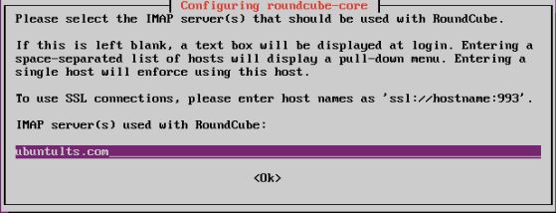

* Untuk bahasa yang akan digunakan secara default, pilih **en_US**.
* Jika diminta untuk menginstall ulang Database, pilih saja **No**.
* Lalu pada bagian ini, hilangkan centang pada pilihan **lighttpd** dengan menekan tombol **Spasi**, setelah itu baru tekan **Enter**.

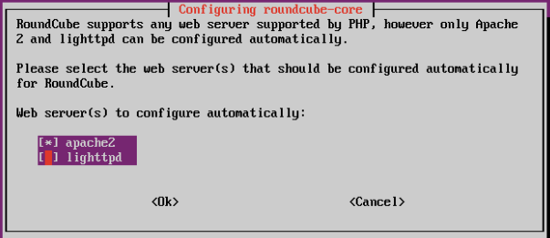

* Setelah itu pilih **Yes** jika muncul ditanya ingin merestart Webserver atau tidak, lalu tekan **Enter**.

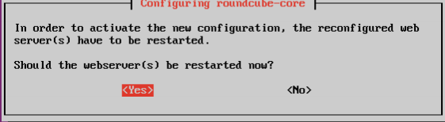

* Setelah proses dpkg-reconfigure selesai, sekarang kalian harus membuat simbolic link agar Webserver apache dapat melink/mengakses direktori tempat Webmail berada walaupun direktori tersebut berada di luar direktori root dari apache.. Caranya adalah dengan mengetik perintah berikut ini : sudo ln -s /usr/share/roundcube/ /var/www/roundcube
* Terakhir restart service dari apachenya dengan mengeksekusi perintah berikut : sudo service apache2 restart

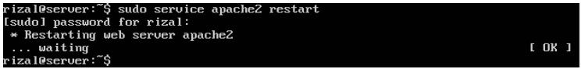

1. **Instalasi Telnet Remote Server**

Telnet atau TELecommunication NETworkmerupakan sebuah protokol jaringan yang digunakan di internet dan juga jaringan komputer lokal. Gunanya adalah untuk menghubungkan antara computer Linux yang satu dengan komputer Linux lainnya.

### Instalasi Telnet

Instalasi Telnet Server di Ubuntu Server 12.04 LTS cukup mudah, berikut adalah langkah-langkahnya :

* Eksekusi perintah berikut untuk instalasinya : sudo apt-get install telnetd
* Masukkan DVD-DVD yang diminta selama proses instalasi, kemudian pastikan instalasi selesai tanpa ada pesan error
* Proses instalasi Telnet Server pun telah selesai. Jika ada pesan error selama proses instalasi,
* seperti biasa eksekusilah perintah berikut berulang-ulang sampai pesan error tersebut tidak muncul lagi. sudo apt-get -f install && sudo apt-get install telnetd

### Konfigurasi Telnet

Secara default, service Telnet sudah dapat berjalan dengan baik tanpa perlu dikonfigurasi lagi. Tapiapabila kalian ingin melakukan konfigurasi tambahan, kalian dapat mengedit file /etc/inetd.conf.

* Bukalah file **/etc/inetd.conf** dengan perintah dibawah ini : sudo nano /etc/inetd.conf

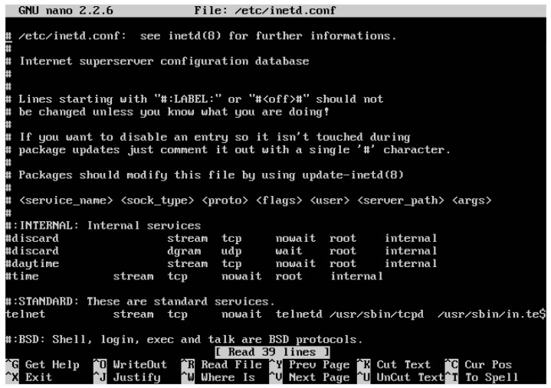

* Disitu kalian dapat melakukan berbagai konfigurasi tambahan seperti konfigurasi **BSD Protocol**, dan sebagainya. Jika sudah selesai, jangan lupa untuk menyimpan filenya dengan menekan kombinasi **CTRL + W**, lalu ketik **Y**, lalu **Enter**.
* Sampai sini berarti Telnet Server telah berfungsi dengan baik.

1. **Instalasi SSH Remote Server**

SSH, singkatan dari Secure Shell adalah aplikasi jaringan yang berfungsi sama dengan Telnet yaitu untuk melakukan komunikasi remote antar komputer.

### Instalasi SSH

Untuk instalasi SSH di Ubuntu Server 12.04 LTS, langkah-langkahnya adalah sebagai berikut :

* Pertama-tama eksekusilah perintah ini untuk menginstall SSH Server : sudo apt-get install ssh
* Jika sudah, tunggu dan pastikan tidak ada pesan error yang muncul selama proses instalasi.

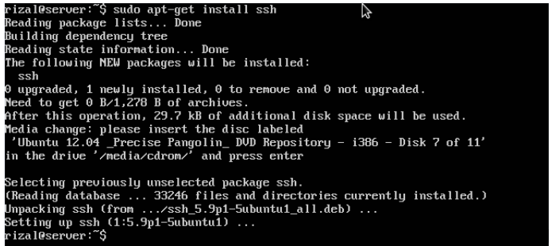

* Sampai di sini proses instalisasi telah selesai.

**BAB III PENUTUP**

Setelah menyelesaikan penulisan makalah ini, kami dapat menyimpulkan beberapa hal, antara lain :

Pemahaman dasar tentang Ubuntu Server, khususnya pada *proses instalisasi dan konfigurasi*, sangat diperlukan guna kelancaran dalam praktek jaringan computer.

Secara umum server mempunyai fungsi untuk menghubungkan server dan clien dalam berkomunikasi data serta bertukar informasi.

Meskipun kami tidak mampu menghafalkna semua materi yang kami buat dalam makalah ini setidaknya kami telah memplajari lebih dari pemahaman pada setiap pertemuan-pertemuan seperti kata pepatah ‘Sambil menyelam minum air’. Jika kami hanya hadir pada pertemuan mungkin ilmu yang kami dapat hanya sedikit seperti yang sering di sebut ‘Duduk diam dengar’ secara otomatis ilmu yang kami dapatkan sangatlah sedikit bila kami tidak mendalami materi yang telah di berikan dosen saat pertemuan.